1. 信号的分解实验

1、用Matlab打开decomposition.mdl文件，从File菜单选择Open或直接用工具栏打开按钮。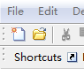

打开按钮

File菜单

打开该文件后的界面如下图所示。

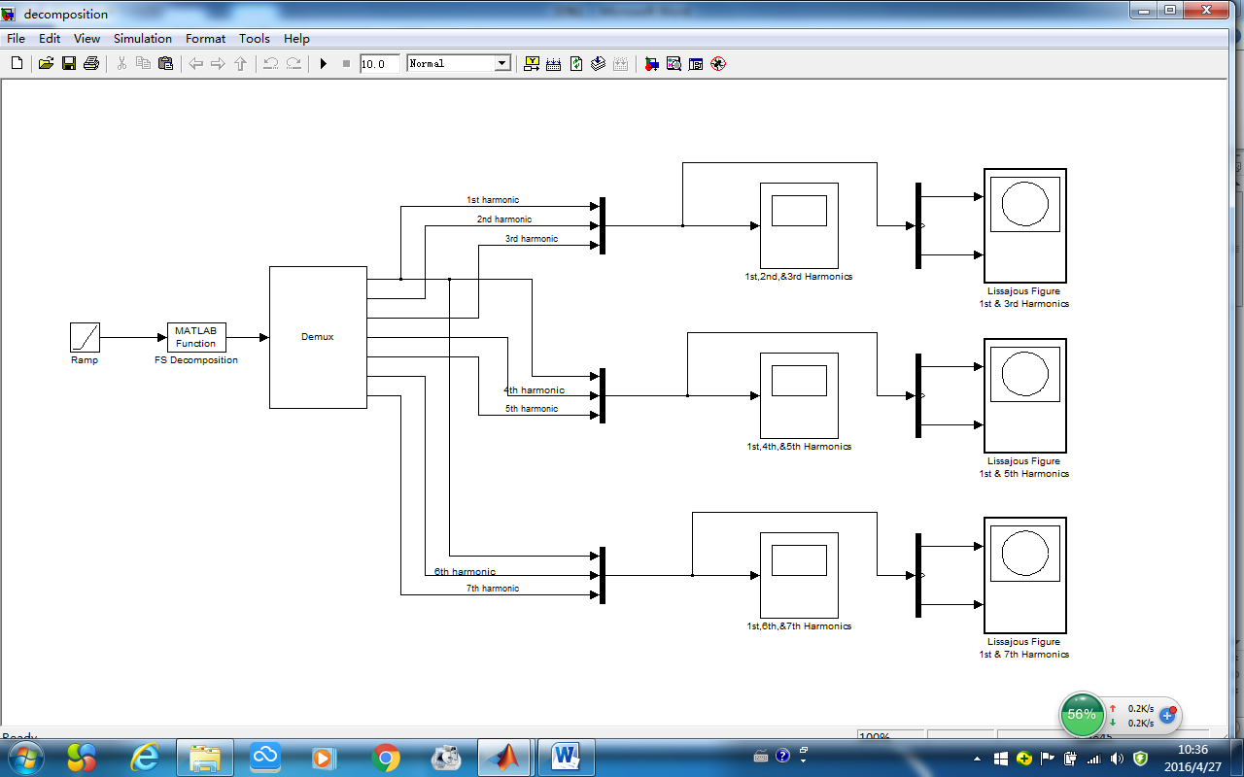

一、七次谐波李沙育图

一、五次谐波李沙育图

一、三次谐波李沙育图

一、七次谐波示波器

一、五次谐波示波器

一、三次谐波示波器

运行

2、按下工具栏上的运行按钮。

3、分别打开“一、三次谐波示波器”、“一、五次谐波示波器”和“一、七次谐波示波器”（双击相应的图标），观察各次谐波的幅度比例关系。在“一、三次谐波示波器”中黄色为一次谐波、紫色为二次谐波、青色为三次谐波，其他两个示波器类似。

4、观察几个李沙育图示波器的图形，记录谐波相位关系。

示波器的波形可以用屏幕拷贝或截图工具截取下来再“粘贴”到实验报告中。

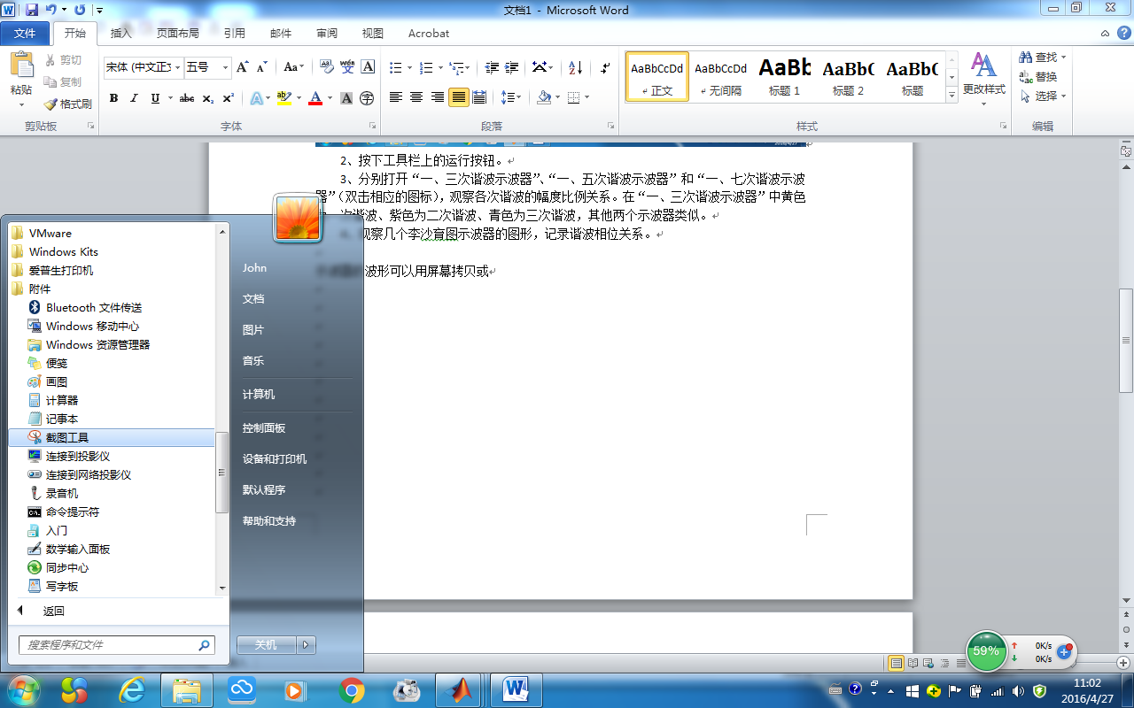

1. 信号的合成实验

1、打开syntheses.mdl文件，如下图。

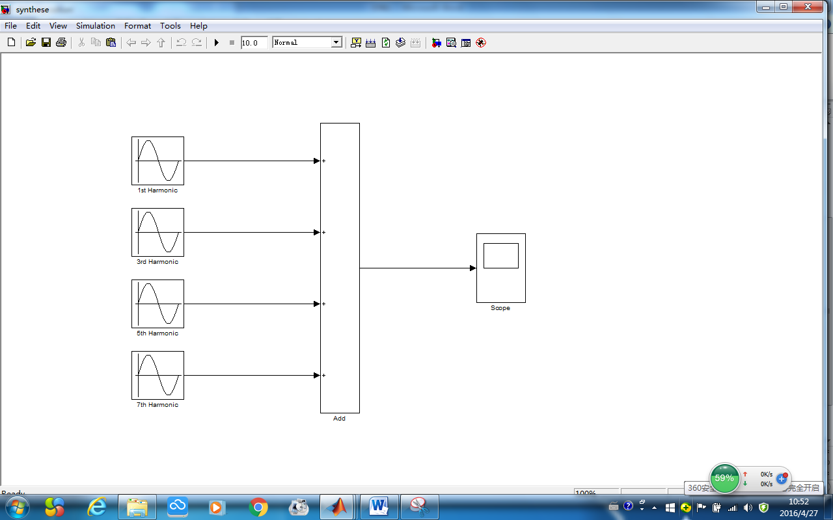

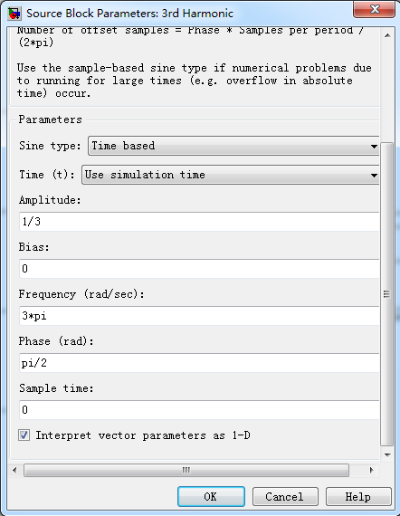

2、按下工具栏上的运行按钮。

3、打开示波器“scope”,观察合成信号的波形。

4、双击某个谐波模块（如三次谐波3rd Harmonic模块），弹出如下图所示的对话框。

修改“幅度”(Amplitude)和“相位”(Phase)为不同的值后，按”OK”按钮。再次点击工具栏上的“运行”按钮，观察并记录合成信号的波形。同时，把各次谐波幅度和相位记录下来。